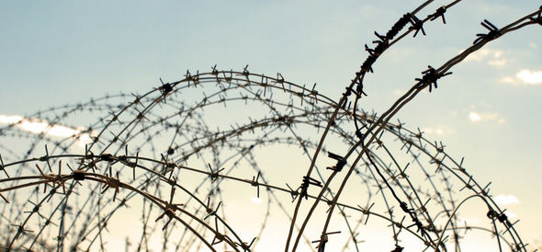

Nein zu immer härterem, immer restriktiverem Kurs
Abstimmung Asylrecht

Seit 30 Jahren jagen sich im Asylrecht die Revisionen. Gemeinsam ist allen Änderungen, dass sie stets schärferes Recht fordern – gegen die Flüchtlinge. Diese antihumanitäre Spirale ist zu stoppen. Deshalb sagt der SGB am 9. Juni klar NEIN zur Revision des Asylgesetzes.
Seit über 30 Jahren sorgt die nationale Rechte für Dauerbetrieb im Asylgesetz. Kaum hat sie eine restriktive Revision durchgesetzt, startet sie den nächsten Versuch. Mit dem stets gleichen Ziel: die Schraube nochmals und noch härter anziehen. Aktuell etwa laufen gleichzeitig drei Gesetzesrevisionen im Asylbereich. Mit der Abstimmung vom 9. Juni können wir denn auch bloss über den ersten Teil dieser Revisionen bestimmen. In all diesen Revisionen hat die nationale Rechte stets die gleiche Botschaft und dasselbe Sündenbock-Bild verbreitet: Die Immigranten oder doch ein bedeutender Teil von ihnen seien für die meisten Übel, die dieses Land befallen, verantwortlich.
Am 9. Juni stimmen wir über dringliche Massnahmen ab, die bereits Ende September 2012 in Kraft gesetzt worden sind. Vier Bestimmungen erweisen sich als reale Verschlechterungen: Desertion zählt nicht mehr als Fluchtgrund; in schweizerischen Botschaften kann kein Asylgesuch mehr gestellt werden; für „renitente“ Asylsuchende werden spezielle Aufnahmezentren geschaffen; der Bundesrat darf in Testversuchen zeitlich beschränkt vom Gesetz abweichen.
Diese Massnahmen sind weder dringlich, noch werden sie ein Problem lösen. Immigration kann man nicht mechanisch regeln, und die Zahl der Asylgesuche hängt von den Konflikten ab. Das Beispiel der eritreischen Dienstverweigerer resp. Deserteure etwa zeigt: Diese werden auch unter den neuen Bestimmungen nicht in ihr Land zurückgeschickt werden können. Denn da erwartet sie die Todesstrafe. Sie werden als vorläufig Aufgenommene, und damit unter einem sehr prekären Statut, in der Schweiz bleiben können. Mit anderen Worten: dieser xte Versuch, das Asylgesetz zu verhärten, wird nur die ohnehin prekären Lebensbedingungen von sehr verletzlichen Menschen erneut verschlechtern. Das UNO-Flüchtlingshochkommissariat schätzt die Zahl der Flüchtenden, die 2011 ihr Leben liessen, während sie das Mittelmeer illegal zu überqueren versuchten, auf 1500. Mit den neuen dringlichen Massnahmen wird diese Zahl ansteigen, denn damit wird den skrupellosen mafiösen Menschenhändlern in die Hände gespielt.
Der SGB hat an seiner Delegiertenversammlung vom 16. November 2011 entschieden, diese Revision abzulehnen. Er ruft dazu auf, jetzt „Stopp“, jetzt „Nein“ zu sagen. Es kann nicht sein, dass das Humanitäre nur mehr in ein paar Sonntagspredigten bemüht wird und die faktische Asylpolitik dagegen nur aus purer Abwehr, Rechtsverweigerung und Härte besteht. Es kommen Menschen, nicht Strandgut…
José Corpataux.
SGB, 16.5.2013.
SGB > Asylgesetz-Revision. SGB. 2013-05-16.

